**PENYAJIAN DATA**

**Penyajian Data Dalam Bentuk Tabel**

Komponen-komponen yang biasanya harus ada dalam tabel adalah judul tabel, judul kolom, judul baris, sel-sel tabel dan sumber data. Bentuk penyajian data dalam berupa tabel adalah sebagai berikut.

**1. Tabel Baris Kolom**

Tabel baris kolom adalah tabel yang terdiri dari baris dan kolom. Jenis tabel baris kolom yaitu:

1. **Tabel Satu Arah**

Tabel satu arah adalah tabel yang berisi satu karakteristik saja. Contoh dari tabel satu arah adalah sebagai berikut.

**Jumlah Sekolah (SD, SMP dan SMA) Dibawah Kementerian Pendidikan dan Kebudayaan di Provinsi DKI Jakarta, 2019/2020 Semester Ganjil**

|  |  |
| --- | --- |
| **Kabupaten/Kota** | **Sekolah** |
| Kepulauan Seribu | 22 |
| Jakarta Selatan | 828 |
| Jakarta Timur | 1.028 |
| Jakarta Pusat | 449 |
| Jakarta Barat | 996 |
| Jakarta Utara | 640 |
| **Jumlah** | **3.963** |

Sumber: Provinsi DKI Jakarta Dalam Angka 2020

Tabel di atas disebut tabel satu arah karena hanya memiliki satu karakteristik saja yaitu jumlah sekolah.

1. **Tabel Dua Arah**

Tabel dua arah adalah tabel yang berisi mengenai dua karakteristik berbeda. Contoh tabel dua arah adalah sebagai berikut.

**Jumlah Sekolah Dibawah Kementerian Pendidikan dan Kebudayaan Menurut Tingkat Sekolah di Provinsi DKI Jakarta, 2019/2020 Semester Ganjil**

|  |  |  |  |
| --- | --- | --- | --- |
| **Kabupaten/Kota** | **Tingkat Sekolah** | | |
| **SD** | **SMP** | **SMA** |
| Kepulauan Seribu | 14 | 7 | 1 |
| Jakarta Selatan | 505 | 219 | 104 |
| Jakarta Timur | 642 | 263 | 123 |
| Jakarta Pusat | 281 | 112 | 56 |
| Jakarta Barat | 599 | 278 | 119 |
| Jakarta Utara | 356 | 195 | 89 |
| **Jumlah** | **2.397** | **1.074** | **492** |

**Sumber: Provinsi DKI Jakarta Dalam Angka 2020**

**Tabel di atas di sebut tabel dua arah karena terdiri dari dua karakteristik yaitu sekolah dan tingkat sekolah.**

1. **Tabel Tiga Arah**

Tabel tiga arah adalah tabel yang berisi mengenai tiga karakteristik yang berbeda. Contoh tabel tua arah adalah sebagai berikut.

**Jumlah Sekolah Dibawah Kementerian Pendidikan dan Kebudayaan Menurut Tingkat Sekolah dan Status Sekolah di Provinsi DKI Jakarta, 2019/2020 Semester Ganjil**

|  |  |  |  |  |  |  |
| --- | --- | --- | --- | --- | --- | --- |
| **Kabupaten/ Kota** | **Tingkat Sekolah** | | | | | |
| **SD** | | **SMP** | | **SMA** | |
| **Negeri** | **Swasta** | **Negeri** | **Swasta** | **Negeri** | **Swasta** |
| Kepulauan Seribu | 14 | 0 | 7 | 0 | 1 | 0 |
| Jakarta Selatan | 323 | 182 | 66 | 153 | 29 | 75 |
| Jakarta Timur | 440 | 202 | 95 | 168 | 40 | 83 |
| Jakarta Pusat | 183 | 98 | 36 | 76 | 13 | 43 |
| Jakarta Barat | 360 | 239 | 50 | 228 | 17 | 102 |
| Jakarta Utara | 159 | 197 | 39 | 156 | 17 | 72 |
| **Jumlah** | **1.479** | **918** | **293** | **781** | **117** | **375** |

Sumber: Provinsi DKI Jakarta Dalam Angka 2020

Tabel di atas disebut tabel tiga arah karena terdiri dari tiga karakteristik yaitu sekolah, tingkat sekolah dan status sekolah.

### Tabel Kontingensi

Tabel kontingensi merupakan tabel baris kolom yang memiliki karakteristik sendiri yaitu penyajian data dengan 2 faktor atau 2 variabel. Setiap variabelnya terdiri dari beberapa ketegori bisa dalam bentuk baris, kolom, dan total. Data yang terdiri dari dua variabel, dengan variabel yang satu terdiri dari *b* kategori dan lainnya terdiri atas *k* kategori, sehingga dapat dibuat tabel kontingensi berukuran *b*×*k* dengan *b* menyatakan baris dan *k* menyatakan kolom.

Berikut ini adalah contoh tabel kontingensi 2×3.2×3.

|  |  |  |  |  |
| --- | --- | --- | --- | --- |
| **Jenis** | **Tingkat Sekolah** | | | **Jumlah** |
| **SD** | **SMP** | **SMA** |
| Negeri | 1.479 | 293 | 117 | 2.377 |
| Swasta | 918 | 781 | 375 | 1.586 |
| **Jumlah** | **1.772** | **1.035** | **1.156** | **3.963** |

## Penyajian Data Dalam Bentuk Grafik

Grafik adalah bentuk penyajikan data statistik berupa gambar-gambar visual. Oleh karena itu penyajian data menggunakan grafik akan mempermudah dalam penyampaian sebuah data.

Pengguna data akan lebih mudah memahami keadaan data yang ditampilkan melalui grafik daripada tabel karena manusia cenderung lebih menyukai sesuatu yang disampaikan secara visual daripada melalui kata-kata.

Ada banyak jenis penyajian data dalam bentuk grafik. Berikut akan disajikan hanya beberapa bentuk saja.

### 1. Grafik/Diagram Batang

Grafik batang merupakan grafik yang terdiri batang-batang. Grafik batang dapat digambarkan secara vertikal maupun Horizontal. Grafik batang terdiri dari dua bagian yaitu grafik batang tunggal (*single bar chart*) dan grafik batang ganda(*multiple bar chart*). Grafik batang lebih cocok menggambarkan data yang menunjukkan kuantitas atau data yang bertujuan memberikan perbandingan sebuah rangkaian data

Contoh grafik batang tunggal (*single bar chart*) adalah sebagai berikut.

**umlah Sekolah (SD, SMP dan SMA) Dibawah Kementerian Pendidikan dan Kebudayaan di Provinsi DKI Jakarta, 2019/2020 Semester Ganjil**

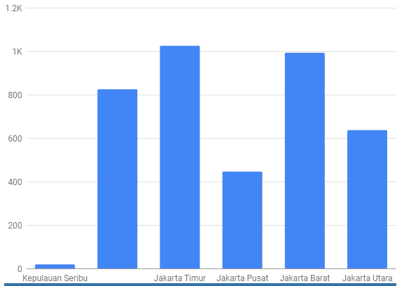

Contoh grafik batang ganda (*multiple bar chart*) adalah sebagai berikut

**Jumlah Sekolah Dibawah Kementerian Pendidikan dan Kebudayaan Menurut Tingkat Sekolah di Provinsi DKI Jakarta, 2021/2022 Semester Ganjil**

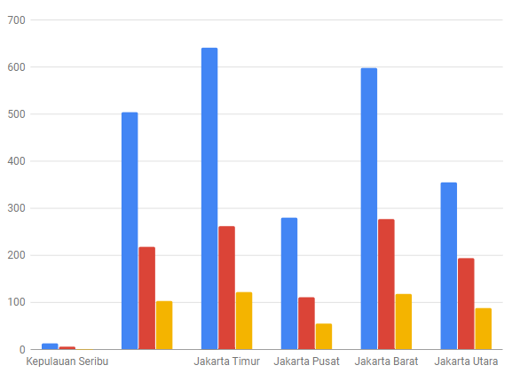

### 2. Grafik/diagram Garis

Grafik garis adalah grafik yang posisi titik-titiknya dihubungkan dengan garis-garis saja. Grafik garis dibuat dengan 2 sumbu *X* yang menunjukkan bilangan bersifat tetap, seperti tahun, ukuran dan lainnya. Sementara pada sumbu *Y* ditempatkan bilangan yang sifatnya dapat berubah-ubah seperti jumlah, harga dan lainnya.

Biasaya grafik garis digunakan untuk melihat perkembangan suatu data dari waktu ke waktu, misalnya perkembangan harga emas setiap hari, perkembangan inflasi setiap bulan dan lain-lain.

Berikut disajikan contoh grafik garis perkembangan penjualan sparepart mobil sebuah toko onderdil mobil

Berikut ini data pendapatan penjualan Sparepart Mobil Tahun 2020.

**Keuntungan Penjualan *Sparepart* Mobil Sepanjang Tahun 2020**

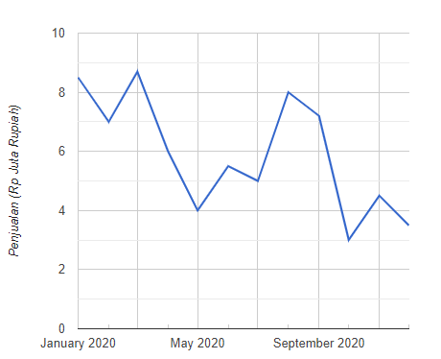

### 3. Grafik/Diagram Lingkaran

Grafik lingkaran merupakan sebuah grafik yang berbentuk lingkaran yang dibagi-bagi menjadi beberapa irisan. Umumnya digunakan untuk menyajiakan data dalam bentuk persentase.

Untuk membuat grafik lingkaran, gambarkan sebuah lingkaran kemudian bagi menjadi beberapa sektor. Tiap sektor berisi kategori data yang terlebih dahulu diubah kedalam format derajat. Dianjurkan titik pembagian mulai dari titik tertinggi lingkaran.

Contoh pembentukan grafik lingkaran dapat dilihat pada tabel di bawah ini.

**Jumlah Sekolah (SD, SMP dan SMA) Dibawah Kementerian Pendidikan dan Kebudayaan di Provinsi DKI Jakarta, 2019/2020 Semester Ganjil**

|  |  |  |  |
| --- | --- | --- | --- |
| **Kabupaten/Kota** | **Sekolah** | **Persentase** | **Derajat** |
| Kepulauan Seribu | 22 | 0,56 | 2,00 |
| Jakarta Selatan | 828 | 20,89 | 75,22 |
| Jakarta Timur | 1.028 | 25,94 | 93,38 |
| Jakarta Pusat | 449 | 11,33 | 40,79 |
| Jakarta Barat | 996 | 25,13 | 90,48 |
| Jakarta Utara | 640 | 16,15 | 58,14 |
| **Jumlah** | **3.963** | **100** | **360** |

Sumber: Provinsi DKI Jakarta Dalam Angka 2020

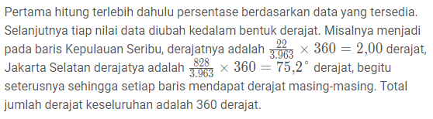

Grafik lingkaran diperoleh dari pembagian lingkaran berdasarkan derajat yang dihasilkan.

**Jumlah Sekolah Dibawah Kementerian Pendidikan dan Kebudayaan di Provinsi DKI Jakarta, 2019/2020 Semester Ganjil**

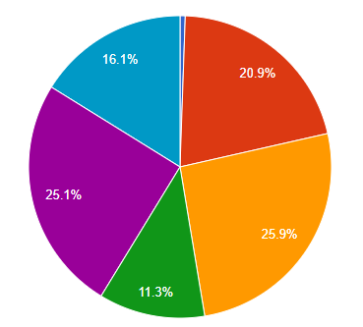

**Tentukanlah :**

1. **Modus**
2. **Median**
3. **Mean ( Rata – rata )**
4. **Ubalah ke diagram Lingkaran**.

|  |  |
| --- | --- |
| **Nilai** | **Banyaknya siswa ( f )** |
| 2 | 4 |
| 2 | 5 |
| 6 | 6 |
| 9 | 7 |
| 6 | 8 |
| 2 | 9 |

1. **Modus : Banyak data yang sering muncul**
2. **Cara Mencari Median**

**Data yang dicari mediannya itu ada 2 jenis yaitu median data tunggal dan median data interval**

**1. Median data tunggal**

**Data tunggal adalah data satuan .Data tunggal terbagi menjadi 2 , data tunggal ganjil dan data tunggal genap**

#### **a. Data tunggal ganjil**

**Untuk data berjumlah ganjil kita bisa lihat langsung datanya dan ambil angka tengahnya, mudahkan? asalkan sudah diurutkan tentunya.**

**Jika ada bilangan ganjil, nilai mediannya merupakan bilangan yang ada di tengah, dengan jumlah bilangan yang sama di bawah dan di atasnya.**

**Nah langkah – langkah menentukan median nilai ganjil:**

* **Urutkan kelompok data data dari nilai terkecil nilai terbesar atau sebaliknya.**
* **Tentukan nilai tengahnya.**
* **Jumlah data di sisi kiri dan dan kanan harus sama sehingga terdapat satu angka tepat di tengahnya yang menjadi median kelompok data.**

**Rumus mencari median untuk data tunggal adalah sebagai berikut :**

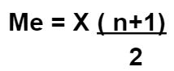

**X : data ke –  
misalnya ada contoh soal begini**

**Contoh Soal 1 :**

**Hitung median dari data berikut ini: 9,1,3,7,5**

**pembahasan:  
urutkan data dari terkecil sampai terbesar  
1,3,5,7,9  
data ke-1 : 1  
data ke-2: 3  
data ke-3: 5  
data ke-4: 7  
data ke-5: 9  
kedua hitung banyak data (n)  
n = 5**

**ketiga masukkan dalan rumus**

**Me = X $\frac{( n+1)}{2}$**

**Me = X $\frac{( 5+1)}{2}$  
Me = X $\frac{6}{3}$ = x3**

**data ke tiga adalah 5, maka mediannya adalah 5**

#### **b . Data tunggal genap**

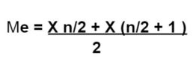

**contoh soal 1:**

**Hitung median dari data berikut ini: 4,8,6,2**

**pembahasan  
pertama kita urutkan datanya dari mulai yang terkecil  
Urutan datanya: 2,4,6,8  
data ke-1 : 2  
data ke-2: 4  
data ke-3: 6  
data ke-4: 8**

**kedua, hitung banyak data  
Banyaknya data = n = 4**

**ketiga masukkan ke dalam rumus  
Median:  
Me = X n/2 + X (n/2 + 1 ) / 2  
Me = X 4/2 + X (4/2 + 1 ) / 2  
Me = X 2 + X (2+ 1 ) / 2  
Me =  (X ₂ + X₃ )/ 2  
Me = (4 + 6) / 2  
Me = 10/2 = 5  
  
jadi median dari data ini adalah 5**

**Contoh soal 3:**

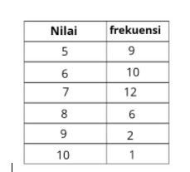

**Pertama kita hitung dulu jumlah frekuensi semua**

**f = 9 + 10+ 12+6+2+1= 40**

**Me = (X n/2 + X (n/2 + 1 )) / 2  
Me = (X 40/2 + X (40/2 + 1 )) / 2  
Me = (X₂₀+ X (20 + 1 )) / 2  
Me = X₂₀+ X₂₁ / 2  
Me = X₂₀+ X₂₁**

**Nah untuk data ke -20 dan 21 itu ternyata terletak pada pada jumlah frekuensi 31 alias data ada di frekuensi 12  
baik data ke 20 atau 21 sama- sama 7.**

**Coba deh perhatikan tabel berikut :**

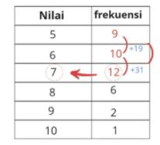

**Me = 7 + 7  
 2  
= 14 = 7  
 2  
   
jadi mediannya adalah 7**